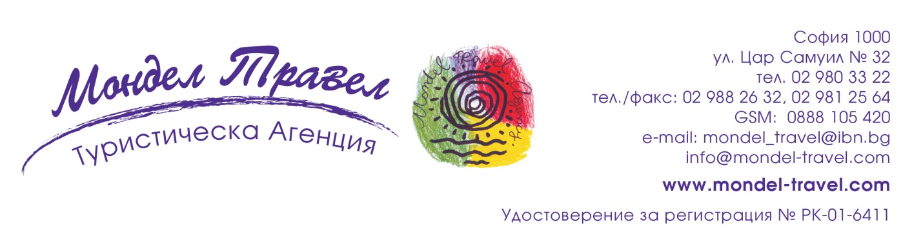
Почивка в хотел АУГУСТА СПА 3*** - Хисаря!
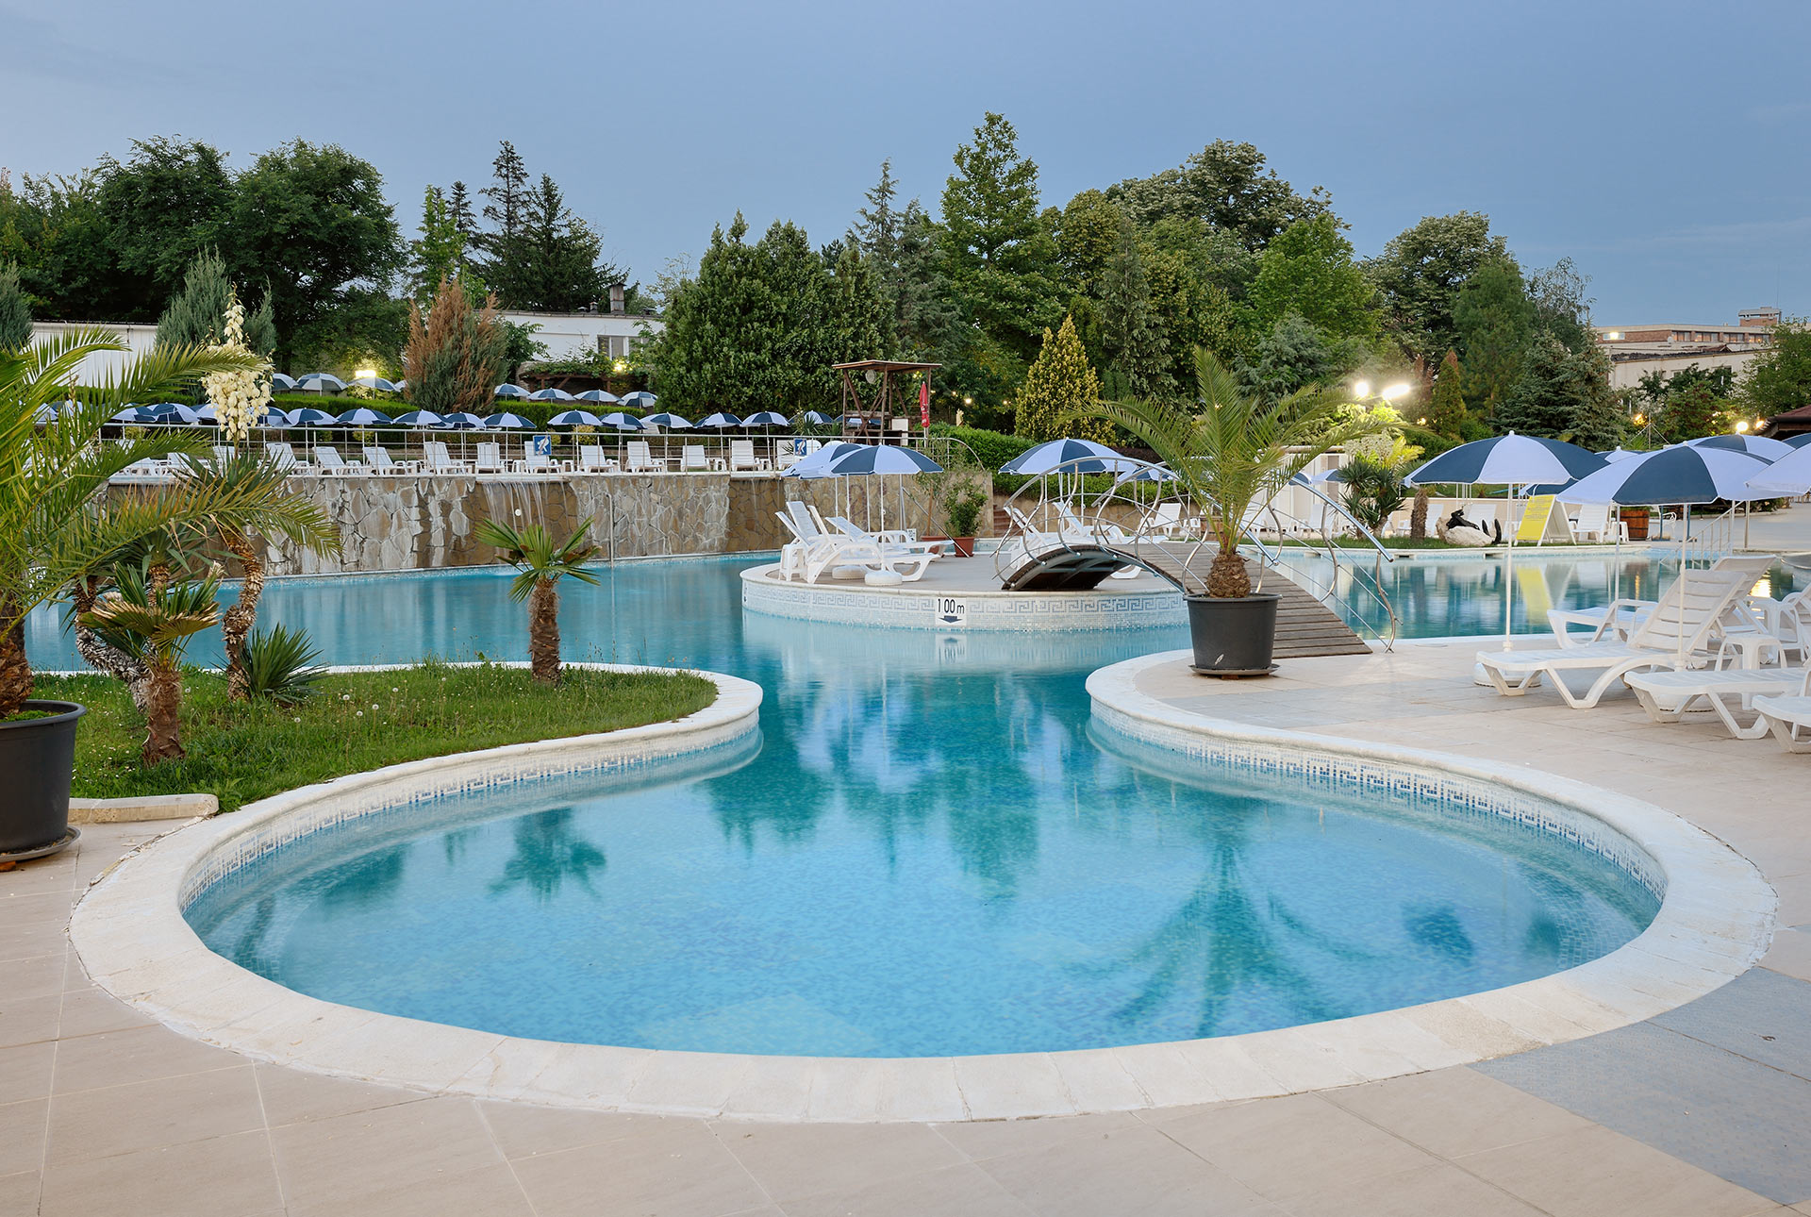
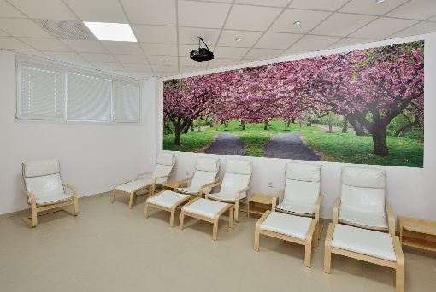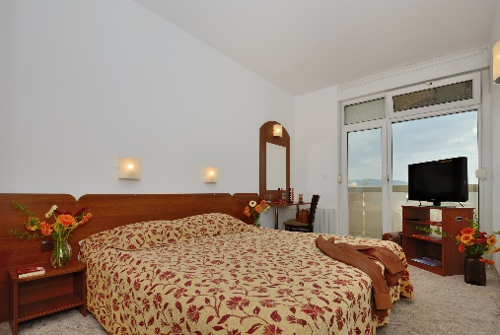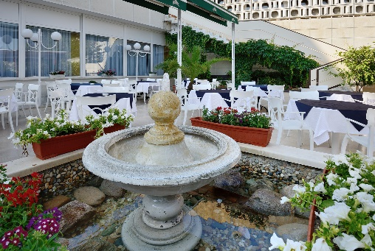

Дати: по избор
Вярваме, че всеки заслужава пълноценна почивка, професионална грижа за здравето и серия от зареждащи, емоционални изживявания. С тази мотивация и дългогодишните си традиции в гостоприемството, хотел АУГУСТА винаги се стреми да удовлетворява и надхвърля очакванията на своите гости. По време на Вашия престой в хотел АУГУСТА ще се насладите на професионално обслужване със специално внимание към Вашите индивидуални желания. Хотелът предлага и разнообразие от допълнителни услуги, предоставящи възможността да организирате почивката си изцяло според Вашите лични предпочитания.

Настаняване:
Хотелът разполага с: 54 единични, 117 двойни стаи с отделни легла, 100 двойни стаи със спалня, 17 тройни стаи, 4 фамилни, 4 едностайни и 4 двустайни апартамента.
Оборудване във всички стаи и апартаменти: тераса, TV, телефон, климатик, хладилник, съвременно обзавеждане, PVC-дограма с външни ролетни щори.
Баня с вана или душ, телефон, сешоар, локално отопление.
Фамилна стая: две преходни стаи, без врата между тях, две спални, обща баня с вана, тераса към всяка
стая.
Апартамент - двустаен: две спални, две бани с вана, едната с джакузи, хол, тераса към всяка стая, кухненски бокс с грил и кaфе машина.
Апартамент - едностаен: спалня, хол, баня с джакузи, тераса към всяка стая, кухненски бокс с грил и кафе
машина.

И още за хотела:
Вътрешен басейн с минерална вода и полуолимпийски размери, детски вътрешен басейн и водна пързалка за деца, джакузи;
Външен басейн с минерална вода и детски басейн;
Класически ресторант с 350 места и слънчев ресторант – градина със 100 места и изглед към летния басейн;
Просторен лоби бар и бар на басейна – с 60 места;
Обновена база за настаняване с 555 легла – в двойни и единични стаи и апартаменти – повечето с вана и тераса, с гледка към красивия парк до хотела или към външния басейн и Стара планина;
Конгресен център с четири конферентни зали с различен капацитет, техническо оборудване и квалифициран технически персонал за обслужването му;
Паркинг с денонощно видеонаблюдение към двата корпуса на хотела;
Магазини и фризьорски салон;
Бюро за туристически услуги, екскурзии, трансфери и развлекателни програми;
Организиране на разнообразие от активности в Хисаря и живописната местност – трекинг, езда, обиколка с високопроходими джипове, полет с парапланер, колоездене, офроуд, спортен риболов и други.

СТАНДАРТНИ ЦЕНИ РЕЦЕПЦИЯ И ЦЕНИ ЗА 2021
ВВ и НВ - валидни от 08.03.2021 г. до 31.12.2021 г.
Стаи | Цени на стая на вечер/  на база ВВ  Валидни за ВСЕКИ ДЕН ОТ СЕДМИЦАТА, без минимален престой | Цени на стая на вечер/  на база НВ  Валидни за ВСЕКИ ДЕН ОТ СЕДМИЦАТА, без минимален престой
Единична стая | 83,00 лв. | 113,00 лв.
Двойна стая | 106,00 лв. | 166,00 лв.
Допълнително легло за възрастен и дете над 12 год. | 31,00 лв. | 61,00 лв.
Допълнително легло за дете до 12 год. | 15,50 лв. | 46,00 лв.
Тройна стая | 159,00 лв. | 249,00 лв.
Фамилна стая (до 3 госта) | 175,00 лв. | 265,00 лв.
Допл. за възрастен и дете над 12 год. - като 4-ти гост | 31,00 лв. | 61,00 лв.
Допл. за дете до 12 год. - като 4-ти гост | 15,50 лв. | 46,00 лв.
Едностаен апартамент (до 2 госта) | 172,00 лв. | 232,00 лв.
Допл. за възрастен и дете над 12 год. - като 3-ти / 4-ти гост | 31,00 лв. | 61,00 лв.
Допл. за дете до 12 год. - като 3-ти / 4-ти гост | 15,50 лв. | 46,00 лв.
Двустаен апартамент (до 4 госта) | 220,00 лв. | 340,00 лв.
Допл. за възрастен и дете над 12 год. - като 5-ти / 6-ти гост | 31,00 лв. | 61,00 лв.
Допл. за дете до 12 год. - като 5-ти / 6-ти гост | 15,50 лв. | 46,00 лв.

ОБЩИ УСЛОВИЯ:
Настаняване – след 14:00 ч. Освобождаване – до 12:00 ч. При възможност: късно освобождаване до 17:00 ч. / ранно настаняване от 08:00 ч.: + 50 % от цената на нощувката.
Цените включват: нощувка, съответното изхранване, туристическа застраховка, туристически данък, 9% ДДС.
Безплатно ползване на: вътрешен басейн с детска водна пързалка, външен сезонен басейн (летен сезон), детски басейн, джакузи – всички с минерална вода (само с плувни шапки), шезлонг и чадър (само на открития басейн), фитнес, сауна, стая за релакс, солна стая (до 30 мин. престой дневно), Wi-Fi на територията на хотела, паркинг (до изчерпване на наличните паркоместа).
Политика за хранене:
- закуската, включена в цената ще се сервира във вид на сет-меню (или на бюфет, но без възможност за самообслужване).
- вечерята е на сет-меню без включени напитки при до 50 човека, или на бюфет без включени напитки при повече от 50 човека. Гостите с предплатена вечеря ще получат гривни за достъп до ресторанта. Вечерята на бюфет се осъществява без възможност за самообслужване, съгласно Заповедите на МЗ и Указанията на МТ за функциониране на МН и ЗХР в условията на опасност от заразяване с COVID-19 в България. Гостите с предплатена вечеря ще имат осигурени места в ресторанта.

След 01.03.2021 г. ресторантът ще работи до 23:00 ч., съгласно Заповед на МЗ № РД-01-132/26.02.2021 г.
Всички гости без предплатена вечеря ще могат да направят резервация за маса в ресторанта до изчерпване на наличните места.

При настаняване всички гости, пристигащи от рискови страни, трябва да попълнят декларация за отговорност в условията на пандемията от COVID-19.

Хотелът работи при стриктно спазване на противоепидемичните мерки, съгласно заповедите на МЗ. При евентуална промяна в обстановката е възможно предлагането на някои от услугите и/или съоръженията на територията на хотела да бъде ограничено.

Намаления за деца:
- от 0 до 5 г., в стаята на родителите – безплатно и не получават легло и услуги, с включена закуска;
- до 12 г. на допълнително легло в двойна стая – по посочените в таблиците цени.
- детско легло (кошарка) – 10,00 лв. на вечер и не включва вечеря.
Таксата за домашни любимци, притежаващи паспорт – 40.00 лв. на вечер. Гости на хотела - техни собственици се настаняват в удобни стаи, оборудвани с подходяща настилка, като имат грижата на добър стопанин.

Резервации за индивидуални гости се приемат най-късно 3 (три) дни до датата на настаняване. Резервации за групи се приемат най-късно 7 (седем) дни до датата на настаняване.
Всички посочени цени са в Български левове.
Редът за направа на резервации, разплащане, настаняване на гостите, евентуални промени и анулации е регулиран в договора. При предсрочно освобождаване предплатените суми не се възстановяват.
Посочените цени не са валидни за периодите на Великденски празници, Коледните и Новогодишни празници, официални, по-долу в офертата ще намерите и нашите специални предложения. Хотелът запазва правото да променя цените и условията.

ОФЕРТА ЗДРАВЕЙ ПРОЛЕТ!
валидна от 28.02.2021г. до 25.03.2021г.
за 2+ нощувки в дните от неделя до четвъртък включително
Стаи: | Цени на стая на вечер/ на база ВВ  (неделя – четвъртък)
Единична | 70,55 лв.
Двойна стая | 90,10 лв.
Допълнително легло за възрастен | 26,35 лв.
Допълнително легло за дете до 12 г. | 13,18 лв.
Тройна стая (наем до 3 човека) | 135,15 лв.
Фамилна стая (наем до 3 човека) | 148,75 лв.
Доплащане за 4-ти гост - възрастен | 26,35 лв.
Доплащане за 4-ти гост - дете до 12 г. | 13,18 лв.
Едностаен апартамент (наем до 2 човека) | 146,20 лв.
Доплащане за 3-ти и 4-ти гост - възрастен | 26,35 лв.
Доплащане за 3-ти и 4-ти гост - дете до 12г. | 13,18 лв.
Двустаен апартамент (наем до 4 човека) | 187,00 лв.
Доплащане за 5-ти гост - възрастен | 26,35 лв.
Доплащане за 5-ти гост - дете до 12г. | 13,18 лв.

ОБЩИ УСЛОВИЯ:
Настаняване – след 14:00 ч. Освобождаване – до 12:00 ч. При възможност: късно освобождаване до 17:00 ч. / ранно настаняване от 08:00 ч.: + 50 % от цената на нощувката.
Цените включват: нощувка, закуска на сет-меню, туристическа застраховка, туристически данък, 9% ДДС.
Безплатно ползване на: вътрешен басейн, детски басейн и детска водна пързалка, джакузи – всички с минерална вода (само с плувни шапки), фитнес, сауна, стая за релакс, солна стая (до 30 мин. престой дневно), Wi-Fi на територията на хотела, паркинг (до изчерпване на наличните паркоместа).
Политика за хранене: закуската, включена в цената ще се сервира във вид на сет-меню (или на бюфет, но без възможност за самообслужване), съгласно Указанията на МТ за функциониране на МН и ЗХР в условията на опасност от заразяване с COVID-19 в България. След 01.03.2021г. ресторантът ще работи до 23:00ч., съгласно Заповед на МЗ № РД-01-132/26.02.2021г.
При настаняване всички гости, пристигащи от рискови страни, трябва да попълнят декларация за отговорност в условията на пандемията от COVID-19.
Хотелът работи при стриктно спазване на противоепидемичните мерки, съгласно заповедите на МЗ. При евентуална промяна в обстановката е възможно предлагането на някои от услугите и/или съоръженията на територията на хотела да бъде ограничено.
Деца до 5 г. се настаняват безплатно в стаята на родителите с вкл. закуска и не ползват легло и услуги. Детско легло (кошарка) – 10,00 лв. на вечер.
Политика за допълнителни легла и доплащания: Допълнително легло в двойна стая се поставя след поискване и се заплаща по посочените по-горе цени. Допълнително могат да се настанят и гости (възрастни и деца) без ползване на допълнително легло, по посочените горе цени, както следва: във Фамилна стая (4-ти гост във Фамилна стая – на 1 от 2-те двойни легла), в Едностаен апартамент (3-ти и 4-ти гост, на разтегателен диван в хола) и в Двустаен апартамент (5-ти гост – на дивана в хола).
Двойна стая ползвана от един гост се таксува на цената на двойна стая. Единична стая ползвана от двама госта се таксува на цената на двойна стая.
Таксата за домашни любимци, притежаващи паспорт – 40,00 лв. на вечер. Гости на хотела – техни собственици се настаняват в удобни стаи, оборудвани с подходяща настилка, като имат грижата на добър стопанин.
Редът за направа на резервации, разплащане, настаняване на гостите, евентуални промени и анулации е регулиран в договора. При предсрочно освобождаване предплатените суми не се възстановяват. Хотелът си запазва правото да променя цените и условията. Офертата не е валидна в периода 02-05.03.2021г.

УИКЕНД ОФЕРТА СЪС ЗАКУСКИ И ВЕЧЕРИ
валидни при 2 нощувки в петък и събота от 12.03.2021 г. до 28.03.2021 г.
Стаи: | Цени на стая на вечер/ на база НВ  при престой 2 нощувки  ПЕТЪК + СЪБОТА:
Единична | 203,40 лв.
Двойна стая | 298,80 лв.
Допълнително легло за възрастен и дете над 12 год. | 109,80 лв.
Допълнително легло за дете до 12 г. | 82,80 лв.
Тройна стая (наем до 3 човека) | 448,20 лв.
Фамилна стая (наем до 3 човека) | 477,00 лв.
Допл. за възрастен и дете над 12 год. - като 4-ти гост | 109,80 лв.
Допл. за дете до 12 год. - като 4-ти гост | 82,80 лв.
Едностаен апартамент (наем до 2 човека) | 417,60 лв.
Допл. за възрастен и дете над 12 год. - като 3-ти / 4-ти гост | 109,80 лв.
Допл. за дете до 12 год. - като 3-ти / 4-ти гост | 82,80 лв.
Двустаен апартамент (наем до 4 човека) | 612,00 лв.
Допл. за възрастен и дете над 12 год. - като 5-ти / 6-ти гост | 109,80 лв.
Допл. за дете до 12 год. - като 5-ти / 6-ти гост | 82,80 лв.

ОБЩИ УСЛОВИЯ:
Настаняване – след 14:00 ч. Освобождаване – до 12:00 ч. При възможност: късно освобождаване до 17:00 ч. / ранно настаняване от 08:00 ч.: + 50 % от цената на нощувката по стандартни НВ цени.
Цените включват: 2 нощувки (петък и събота), закуски и вечери, туристическа застраховка, туристически данък, 9% ДДС.
Безплатно ползване на: вътрешен басейн с детска водна пързалка, външен сезонен басейн (летен сезон), детски басейн, джакузи – всички с минерална вода (само с плувни шапки), шезлонг и чадър (само на открития басейн), фитнес, сауна, стая за релакс, солна стая (до 30 мин. престой дневно), Wi-Fi на територията на хотела, паркинг (до изчерпване на наличните паркоместа).
Политика за хранене:
- закуската, включена в цената ще се сервира във вид на сет-меню (или на бюфет, но без възможност за самообслужване).
- вечерята е на сет-меню без включени напитки при до 50 човека, или на бюфет без включени напитки при повече от 50 човека. Вечерята на бюфет се осъществява без възможност за самообслужване, съгласно Заповедите на МЗ и Указанията на МТ за функциониране на МН и ЗХР в условията на опасност от заразяване с COVID-19 в България.
Гостите с предплатена вечеря ще имат осигурени места в ресторанта и ще получат гривни за достъп.
След 01.03.2021г. ресторантът ще работи до 23:00ч., съгласно Заповед на МЗ № РД-01-132/26.02.2021г.
При настаняване всички гости, пристигащи от рискови страни, трябва да попълнят декларация за отговорност в условията на пандемията от COVID-19.
Хотелът работи при стриктно спазване на противоепидемичните мерки, съгласно заповедите на МЗ. При евентуална промяна в обстановката е възможно предлагането на някои от услугите и/или съоръженията на територията на хотела да бъде ограничено.
Носенето на маска е задължително за всички закрити общи помещения, с изключение на: ресторант „Аугуста“ и баровете по време на консумация, фитнес залите по време на тренировка, вътрешен басейн.
Намаления за деца:
- от 0 до 5 г., в стаята на родителите – безплатно и не получават легло и услуги, с включена закуска;
- до 12 г. на допълнително легло в двойна стая – по посочените в таблиците цени.
- детско легло (кошарка) – 10,00 лв. на вечер и не включва вечеря.
Таксата за домашни любимци, притежаващи паспорт – 40.00 лв. на вечер. Гости на хотела - техни собственици се настаняват в удобни стаи, оборудвани с подходяща настилка, като имат грижата на добър стопанин.
Резервации за индивидуални гости се приемат най-късно 3 (три) дни до датата на настаняване. Резервации за групи се приемат най- късно 7 (седем) дни до датата на настаняване.
Всички посочени цени са в Български левове.
Редът за направа на резервации, разплащане, настаняване на гостите, евентуални промени и анулации е регулиран в договора. При предсрочно освобождаване предплатените суми не се възстановяват.
Посочените цени са валидни за посочения период. Хотелът запазва правото да променя цените и условията.

ОФЕРТА „ПРОЛЕТНА ВАКАНЦИЯ“
при 4 нощувки в периода от 02 до 10.04.2021 г. Вкючително
Стаи | Пакетни цени на база ВВ, при престой, 4 нощувки | Пакетни цени на база НВ, при престой 4 нощувки
Единична стая | 298,80 лв. | 406,80 лв.
Двойна стая | 381,60 лв. | 597,60 лв.
Допълнително легло за възрастен и дете над 12 год. | 111,60 лв. | 219,60 лв.
Допълнително легло за дете до 12 год. | 55,80 лв. | 165,60 лв.
Тройна стая | 572,40 лв. | 896,40 лв.
Фамилна стая (до 3 госта) | 630,00 лв. | 954,00 лв.
Допл. за възрастен и дете над 12 год. - като 4-ти гост | 111,60 лв. | 219,60 лв.
Допл. за дете до 12 год. - като 4-ти гост | 55,80 лв. | 165,60 лв.
Едностаен апартамент (до 2 госта) | 619,20 лв. | 835,20 лв.
Допл. за възрастен и дете над 12 год. - като 3-ти / 4-ти гост | 111,60 лв. | 219,60 лв.
Допл. за дете до 12 год. - като 3-ти / 4-ти гост | 55,80 лв. | 165,60 лв.
Двустаен апартамент (до 4 госта) | 792,00 лв. | 1224,00 лв.
Допл. за възрастен и дете над 12 год. - като 5-ти / 6-ти гост | 111,60 лв. | 219,60 лв.
Допл. за дете до 12 год. - като 5-ти / 6-ти гост | 55,80 лв. | 165,60 лв.

ОБЩИ УСЛОВИЯ:
Настаняване – след 14:00 ч. Освобождаване – до 12:00 ч. При възможност: късно освобождаване до 17:00 ч. / ранно настаняване от 08:00 ч.: + 50 % от цената на нощувката по стандартни НВ цени.
Цените включват: 4 нощувки, съответното изхранване, туристическа застраховка, туристически данък, 9% ДДС.
Безплатно ползване на: вътрешен басейн с детска водна пързалка, детски басейн, джакузи – всички с минерална вода (само с плувни шапки), фитнес, сауна, стая за релакс, солна стая (до 30 мин. престой дневно), Wi-Fi на територията на хотела, паркинг (до изчерпване на наличните паркоместа).
Политика за хранене: закуската, включена в цената ще се сервира във вид на сет-меню (или на бюфет, но без възможност за самообслужване). Вечерята е на сет-меню без включени напитки при до 50 човека, или на бюфет без включени напитки при повече от 50 човека. Вечерята на бюфет се осъществява без възможност за самообслужване, съгласно Заповедите на МЗ и Указанията на МТ за функциониране на МН и ЗХР в условията на опасност от заразяване с COVID-19 в България. Гостите с предплатена вечеря ще имат осигурени места в ресторанта и ще получат гривни за достъп. Всички гости без предплатена вечеря ще могат да направят резервация за маса в ресторанта, според възможностите и до изчерпване на наличните места. След 01.03.2021г. ресторантът ще работи до 23:00ч., съгласно Заповед на МЗ № РД-01-132/26.02.2021г.
При настаняване всички гости, пристигащи от рискови страни, трябва да попълнят декларация за отговорност в условията на пандемията от COVID-19.
Хотелът работи при стриктно спазване на противоепидемичните мерки и при промяна в обстановката е възможно предлагането на някои от услугите и/или съоръженията да бъде ограничено.
Носенето на маска е задължително за всички закрити общи помещения, с изключение на: ресторант „Аугуста“ и баровете по време на консумация, фитнес залите по време на тренировка, вътрешен басейн.
Намаления за деца: от 0 до 5 г., в стаята на родителите – безплатно и не получават легло и услуги (с включена закуска), до 12 г. на допълнително легло в двойна стая – по посочените в таблиците цени, детско легло (кошарка) – 10,00 лв. на вечер и не включва вечеря.
Таксата за домашни любимци, притежаващи паспорт – 40.00 лв. на вечер. Гости на хотела - техни собственици се настаняват в удобни стаи, оборудвани с подходяща настилка, като имат грижата на добър стопанин.
Резервации за индивидуални гости се приемат най-късно 3 (три) дни до датата на настаняване. Резервации за групи се приемат най-късно 7 (седем) дни до датата на настаняване.
Редът за направа на резервации, разплащане, настаняване на гостите, евентуални промени и анулации е регулиран в договора. При предсрочно освобождаване предплатените суми не се възстановяват.
Посочените цени са валидни за посочения период. Хотелът запазва правото да променя цените и условията.

Използвани транспортни средства по програмата: няма - собствен транспорт.
Минимален брой туристи: няма – индивидуално пътуване.

Туроператор “ТА Мондел Травел” е застрахована по смисъла на чл. 97, ал.1 от Закона за туризма в застрахователна компания „ЛЕВ ИНС“ АД със застрахователна полица №00088159/13062010010701 /валидна от 31.07.2020 г. до 30.07.2021 г./

